МКОУ «Шилягинская СОШ»



# апреля – День Земли

***классный час***

**Классный руководитель Шамхалова З.И.**

*Берегите эти земли, эти воды,*

*Даже малую былиночку любя.*

*Берегите всех зверей внутри природы,*

*Убивайте лишь зверей внутри себя!*

*Е. Евтушенко*

Ребята, постарайтесь сейчас не только слушать, но и слышать, не только смотреть, но и видеть, пусть ваше сердце почувствует доброту и радость сегодняшнего классного часа.

Наука экология изучает наш дом - планету Земля, на которой мы с вами живем, и то, как надо жить в этом доме. В природе все взаимосвязано, все зависит друг от друга: если погаснет Солнце, все замерзнет и покроется мраком; если исчезнут воздух и вода - нечем будет дышать и нечего будет пить; если исчезнут растения - нечего будет есть животным и человеку.

* Посмотрите пожалуйста на модель глобуса

*(Пройдите пожалуйста по ссылке посмотреть модель глобуса виртуальную, онлайн* [https://3planeta.com/subject/googleearthonline_ru.html)](https://3planeta.com/subject/googleearthonline_ru.html)

* Поразмыслите, что каждый из вас может увидеть на этой маленькой "копии" планеты? (моря, океаны, материки, леса, степи, горы, города)
* Вспомните, как выглядит земля из космоса
* Какие чувства вы испытываете, глядя на эти снимки?



**Истории возникновения Дня Земли.**

В середине 20 века учёные разных стран стали говорить о необратимых изменениях, происходящих на планете. Они стали обращаться к людям за помощью. Человек должен жить в гармонии с природой, а не покорять её. 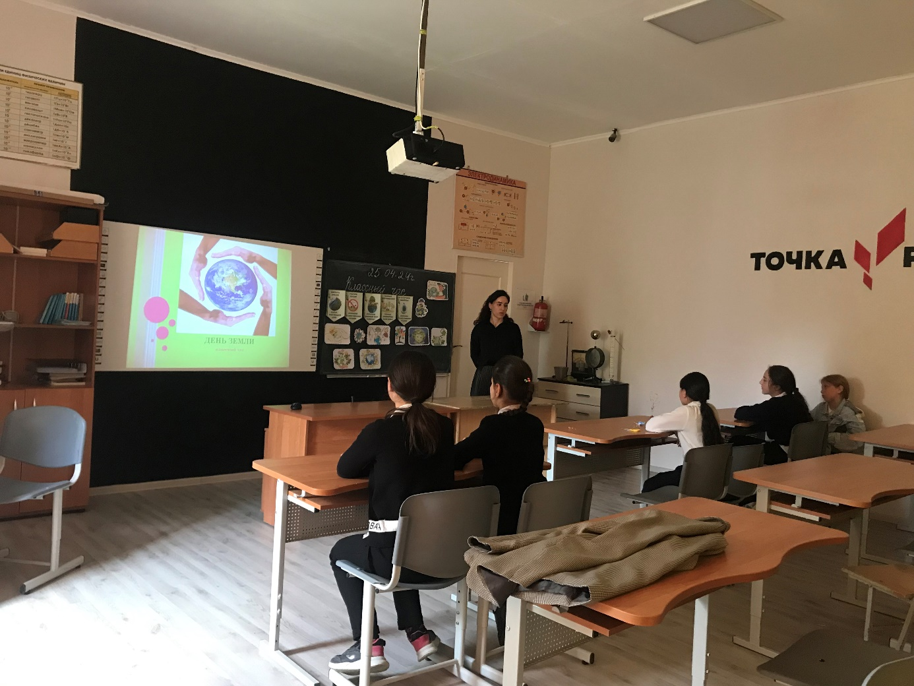

Человек должен сотрудничать с природой, её всемирно охранять.

День Земли - 22 апреля

Первая "одноразовая" акция в этот день прошла в 1970 году в США.

Был создан символ – *флаг Земли*.

Флаг Земли не является официальным символом чего-либо (поскольку не существует общепланетного

правительства или государства). Он представляет собой фотографию планеты из космоса (в настоящее время используется снимок, сделанный астронавтами Аполлона-17 по дороге к Луне) на тёмно-синем фоне. Традиционно Флаг связан с Днем Земли и многими другими природоохранными, миротворческими и гражданскими международными мероприятиям. 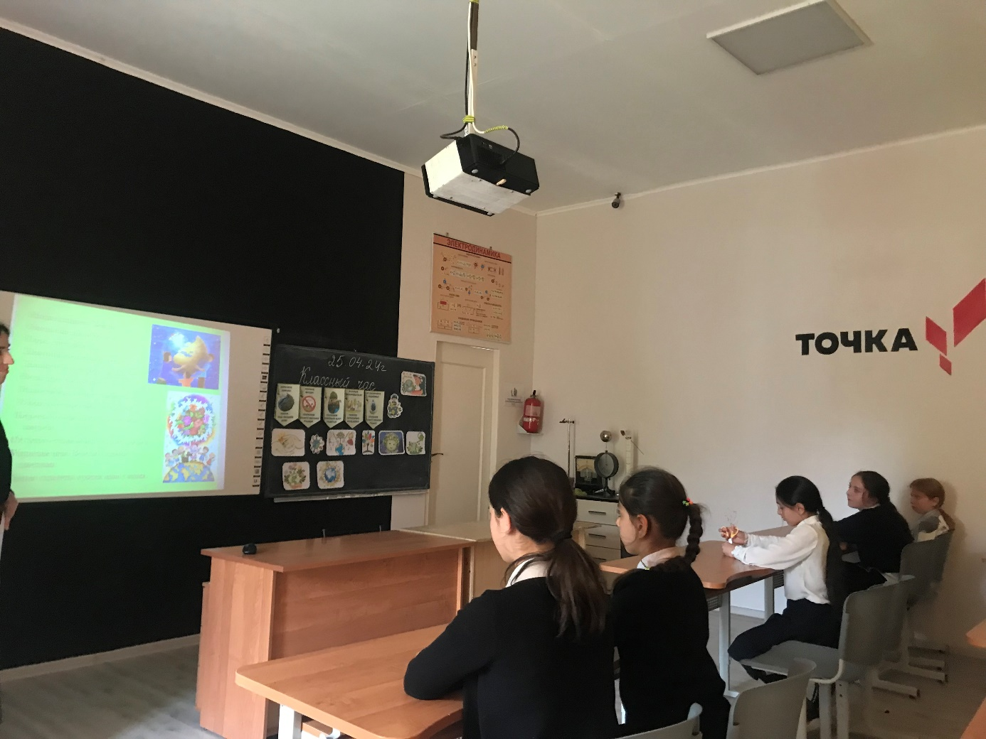

*Колокол Мира* в День Земли

В День Земли в разных странах по традиции звучит Колокол Мира, призывая людей Земли ощутить всепланетную общность и приложить усилия к защите мира на планете и сохранению красоты нашего общего дома. Колокол Мира -

символ спокойствия, мирной жизни и дружбы, вечного братства и солидарности народов. И в то же время - это призыв к действию во имя сохранения мира и жизни на Земле, сохранения Человека и Культуры.

Первый Колокол Мира был установлен в штаб-квартире ООН в НьюЙорке в 1954 г. Он был отлит в Японии из монеток, которые дети из 60 стран собрали во имя мира, и является символом глобальной солидарности людей Земли. В него также вплавлены ордена и медали, другие почетные знаки людей многих стран. Надпись на Колоколе гласит: "Да здравствует всеобщий мир во всем мире".

Каждый человек выражает своё отношение к защите окружающей среды.

Многие творческие люди пишут картины, стихи. Предлагаем Вам прочитать одно из них.

Всё, что есть на маленькой планетке:

Болота, джунгли и поля, Цветок, травинка или ветка - Все то - кормилица-земля. Родила, вскормила и вспоила, От лихой беды уберегла.

Человек! Храни же, что есть силы, Все, что мать-земля тебе дала.

Ты ее и вспашешь, и засеешь, Урожай хороший соберешь:

Коль быть благодарным не сумеешь -

Потеряешь. Больше не найдешь!

С чего должен начать каждый человек в деле сохранения окружающей природы на планете? - С охраны природы своего края! 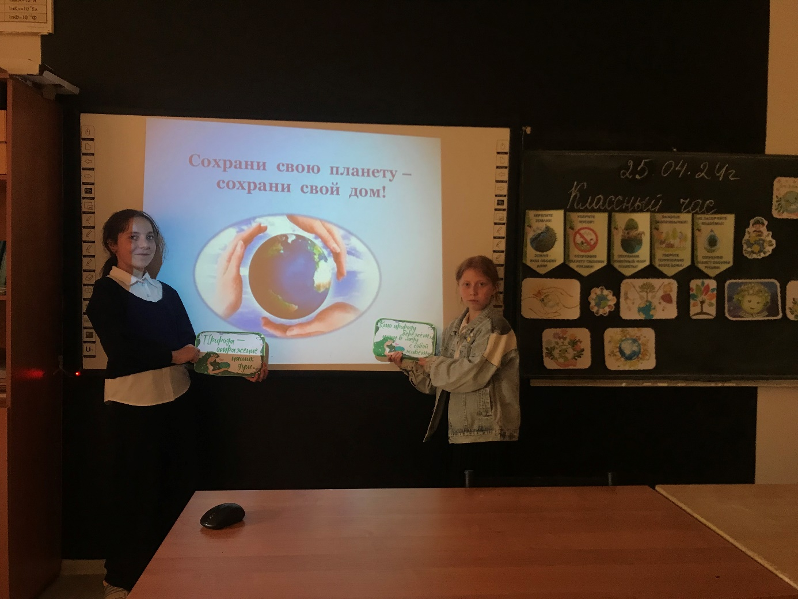

В природе очень много тайн и загадок, попробуйте отгадать некоторые из них:

1. у кого каждый день растут зубы?

2. какая птица выше всех летает?

1. где у кузнечика ухо?
2. какой зверь спит всю зиму вниз головой?
3. плавают ли муравьи?
4. когда еж не колется?

**ПРАВИЛА ПОВЕДЕНИЯ ЧЕЛОВЕКА В ПРИРОДЕ**

* + «Учись понимать природу, стань ее другом и защитником».
  + «Радуйся красоте природы, не вреди ей своим небрежным отношением».
  + «На лоне природы веди себя тихо и незаметно: смотри, слушай и не шуми».
  + «Пользуйся любым случаем для того, чтобы сделать для природы что-нибудь полезное».
  + «Будь другом всех живых существ, не мучай и не убивай животных».
  + «Охраняй чистоту вод, заботься о колодцах и родниках».
  + «Следи за чистотой природной среды, не оставляй после себя следов пребывания в ней».
  + «Помогай тем, кто заботится о природе, защищай ее от вредителей и несознательных туристов»

*Чтоб радость завтрашнего дня*

*Сумел ты ощутить,*

*Должна быть чистою земля И небо чистым быть.*

*А землю эту, не щадя,*

*Терзал за веком век*

*И брал всё только для себя "Разумный" человек. Сейчас же кинулись спасать Природную среду.*

*Сквозь фабрик и заводов дым*

*Нам трудно разглядеть*

*Все те страдания, что земле Приходится терпеть! Надолго ль хватит нам воды, Коль растворен в ней яд? Надолго ль хватит тех лесов, Где топоры стучат?*

*Спасти поля, леса, луга*

*И чистую гладь рек - всю Землю Можешь только ты, Разумный человек!*

***Запомни***

22 апреля - Международный день ЗЕМЛИ

5 июня - всемирный день охраны окружающей среды

4 октября - Всемирный день животных

22 марта - Всемирный день воды

1 апреля - Международный день птиц